La démarche RSE
Responsabilité sociale des entreprises

Économie - Gestion
Question : comment l’entreprise peut-elle s’adapter à son environnement ?
- Présenter les principaux éléments de l’environnement de l’entreprise.
- La démarche RSE, les enjeux économiques, sociaux et environnementaux.

Contexte professionnel

Entreprise industrielle marseillaise depuis 2014, FIL ROUGE est reconnue comme un acteur majeur du secteur de la confection industrielle de vêtements et textiles français.

Au sein de son usine de fabrication, ses équipes réalisent des collections de vêtements streetwear, sportwear et prêt-à-porter avec le plus grand soin et un savoir-faire industriel à la française.
L’entreprise travaille en partenariat avec des grands groupes tels que Décathlon ou Puma mais également avec des entreprises locales pour des réalisations de produits d’image ou événementiels. Elle propose des produits de moyenne gamme/haut de gamme en moyenne et grande série.
Pour assurer sa production, l’entreprise dispose d’un bureau d’études (patronage, prototypage et gradations), d’un atelier de fabrication (coupe, confection, finitions, repassage et conditionnement), d’un atelier de marquage (impression numérique, broderie, flex) et d’un atelier coupe, tous situés à Marseille.

En 2023, elle emploie 79 salariés et réalise un chiffre d’affaires en 2022 de 2.99 millions d’euros.
Vous réalisez votre période de formation au sein de cette entreprise. Lors de votre arrivée, votre tuteur vous présente l’entreprise et insiste sur le caractère « responsable » de l’entreprise FIL ROUGE. Il vous précise que l’entreprise s’est engagée dans une politique de RSE (Responsabilité Sociale de l’Entreprise).

Vous décidez avec votre enseignant d’explorer cette notion à travers un dossier documentaire

Analyse du contexte professionnel et du DOCUMENT 1
Dans cette étude, au cœur de l'entreprise FIL ROUGE, vous examinerez de près trois aspects fondamentaux de son activité à savoir sa production, ses effectifs et son évolution. Cette exploration vous permettra de mieux appréhender la dynamique et la position de FIL ROUGE sur le marché.

1.1 Caractériser la production de l’entreprise FIL ROUGE (expliquer ce qu’elle fabrique et comment elle fabrique).
1.2 Indiquer à quelle catégorie d’effectif l’entreprise appartient au regard du nombre de ses salariés
1.3 Commenter l’évolution de sa situation commerciale et financière.

Analyse des DOCUMENT 2, 3 et 4
La Responsabilité Sociétale des Entreprises (RSE) est un concept central dans le développement durable, englobant des dimensions économiques, sociales et environnementales. La définition de la RSE et l’explicitation de ses principaux enjeux permet de mieux comprendre son importance et ses implications pour les entreprises et la société.

2.1 Définir avec vos propres mots la RSE.
2.2 Identifier les objectifs poursuivis par la RSE.
2.3 Repérer dans le DOCUMENT 4 les avantages procurés par la mise en place d’une politique RSE.
2.4 Retrouver à l’aide du DOCUMENT 3 la mesure de la RSE correspondante.
Certaines actions ont été mises par une autre entreprise du secteur.

Exemples d’actions | Mesure de la RSE
Les colorants chimiques ont été bannis de la production | Fabrique des produits et services verts
Des panneaux solaires ont été installés sur le toit de l’entreprise pour alimenter les machines
L’entreprise recrute des jeunes issus des quartiers prioritaires de la ville
Des réunions sur la sécurité sont organisées tous les mois dans l’atelier
Chaque année, des négociations salariales entre la direction et les représentants du personnel ont lieu
Un fournisseur international de l’entreprise a eu des démêlés fiscaux avec son pays. L’entreprise a cessé sa collaboration avec ce dernier

2.5 À l’aide de vos connaissances, des travaux précédemment réalisés et des informations contenues dans le DOCUMENT 5, répondre dans un commentaire à la question suivante :
« Comment l’entreprise FIL ROUGE s’est-elle adaptée aux exigences de la RSE ? ».
En introduction, vous rappellerez la définition de la RSE puis vous présenterez les différentes mesures prises par l’entreprise pour répondre aux exigences de la RSE. Vous conclurez sur l’importance de la mise en place de la RSE pour votre secteur d’activité (vêtements et mode).
DOCUMENT 1 - Performance commerciale et financière de l’entreprise
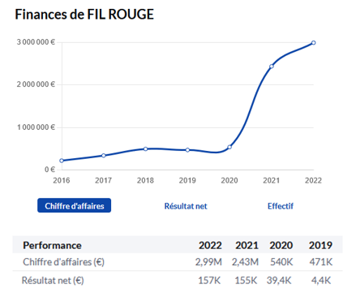

DOCUMENT 2 - Que signifie le sigle RSE ?

La RSE renvoie à l’intégration volontaire par les entreprises, et plus largement par les organisations, aux principes du développement durable. Autrement dit, la RSE c’est l’intégration dans la politique et dans la stratégie de l’entreprise, dans ses activités commerciales mais aussi dans ses relations avec ses parties prenantes, des préoccupations sociales/sociétales et environnementales.
Une entreprise qui adopte une démarche RSE est une entreprise qui, dans un premier temps, a pris conscience de sa place au sein de la société mais aussi des impacts positifs ou négatifs qu’elle peut avoir sur cette dernière. A partir de ce constat, l’entreprise va donc chercher à limiter ses impacts négatifs et maximiser les impacts positifs qu’elle pourra produire dans son environnement. En s’inscrivant dans une démarche plus éthique, durable et respectueuse, l’entreprise contribue à l’amélioration de la société ainsi qu’à la protection de l’environnement.
https://www.label-emplitude.fr/articles/77174/sigle-rse

DOCUMENT 3 – Illustration de la RSE
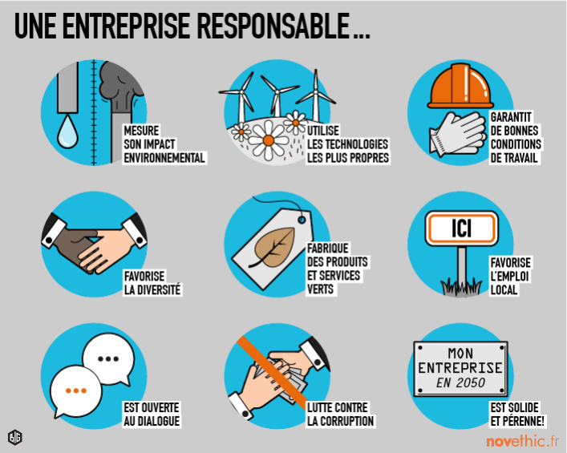

DOCUMENT 4 – La RSE dans l’industrie textile

Dans un contexte de prise de conscience croissante des enjeux environnementaux et sociaux, l’industrie textile se trouve à un tournant. Les engagements en matière de responsabilité sociétale des entreprises (RSE) deviennent indispensables pour assurer une mode plus durable. La RSE, ou responsabilité sociétale des entreprises, englobe les actions menées par une entreprise pour minimiser les impacts négatifs de ses activités sur l’environnement et la société. Dans l’industrie du textile, cela implique une prise en compte de l’ensemble du cycle de vie des vêtements, de la production des matières premières jusqu’à la fin de vie des produits. Les entreprises doivent ainsi s’assurer que leurs processus de fabrication respectent l’environnement, les droits de l’homme et les conditions de travail des employés.

La RSE dans l’industrie du textile peut prendre différentes formes, telles que l’utilisation de matériaux recyclés ou issus de sources durables, la mise en place de processus de production éco-responsables, ou encore le soutien à des projets sociaux et environnementaux.

L’industrie textile est l’une des plus polluantes au monde. Elle est responsable de 10% des émissions de CO2, de 20% de la pollution de l’eau et consomme une quantité astronomique de ressources naturelles, notamment l’eau. La production de coton, par exemple, nécessite de grandes quantités d’eau, de pesticides et d’engrais, contribuant ainsi à la dégradation des sols, à la pollution de l’eau et à l’émission de gaz à effet de serre.
De plus, la « fast-fashion » – c’est-à-dire la production rapide de vêtements à bas coût – entraîne une surconsommation et un gaspillage important. Les vêtements sont souvent jetés après quelques utilisations, ce qui contribue à l’accumulation de déchets textiles dans les décharges et à la pollution marine par les microplastiques libérés lors du lavage.

La RSE est cruciale dans le secteur textile, car elle permet de lutter contre les impacts environnementaux et sociaux liés à la production et à la consommation de vêtements. En s’engageant en faveur d’une mode plus responsable, les entreprises peuvent réduire leur empreinte carbone, préserver les ressources naturelles et améliorer les conditions de travail des employés.

De plus, la RSE permet aux entreprises de se démarquer sur un marché de plus en plus concurrentiel, où les consommateurs sont de plus en plus soucieux de l’origine et de la qualité des produits qu’ils achètent. En adoptant une démarche responsable, les marques peuvent gagner la confiance des consommateurs et fidéliser leur clientèle, tout en contribuant à un changement positif pour l’environnement et la société.

Source : https://www.esi-business-school.com/les-secteurs-dactivites/la-strategie-rse-de-lindustrie-textile-pour-une-mode-durable/

DOCUMENT 5 – Extraits du site internet de l’entreprise
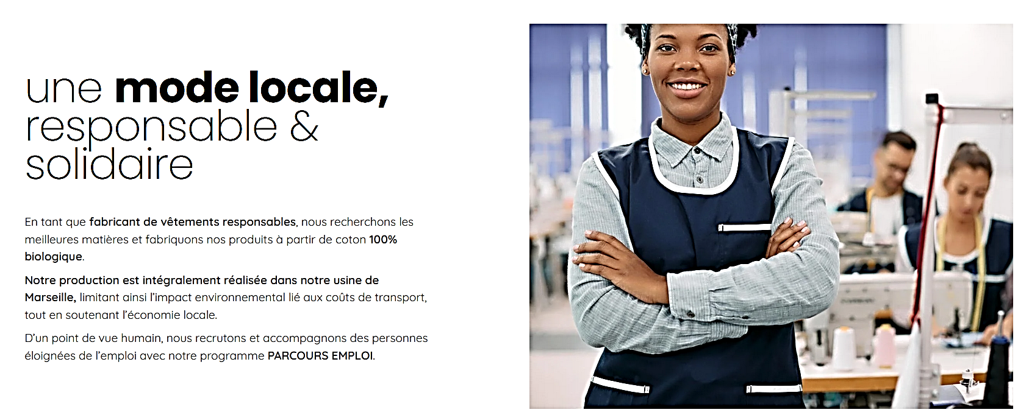
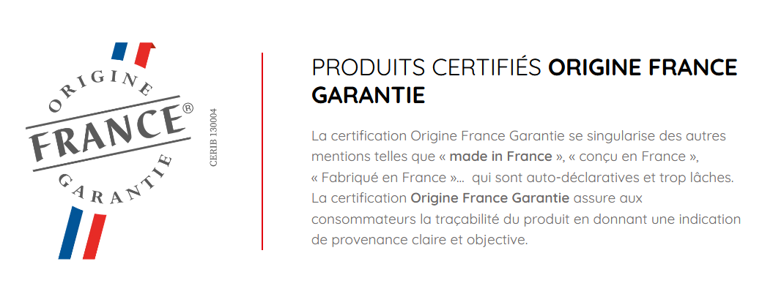
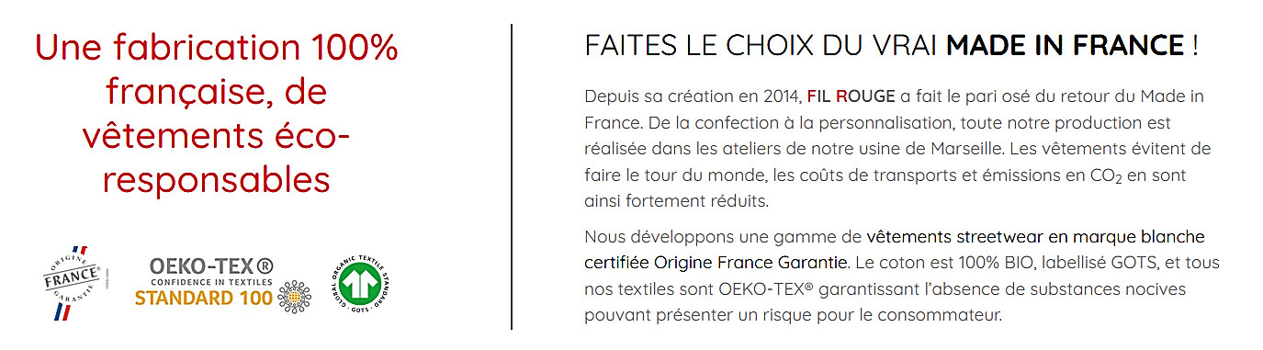

Source : https://filrouge-mode.fr/

